ATIVIDADE PRATICA – AULA 4 COMPUTAÇÃO EM NUVEM

Verificando se o Docker estava funcionando
Comando usado: docker info | head
O que eu fiz: Primeiro eu conferi as informações do Docker no terminal. A ideia era ver se o ambiente estava pronto para começar a atividade.
Resultado: Apareceram informações do Docker Engine, incluindo a versão 29.1.3. Isso mostrou que o Docker estava funcionando no ambiente.
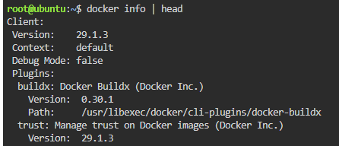
Print 1 — conferência das informações do Docker.

Executando o primeiro contêiner
Comando usado: docker run hello-world
O que eu fiz: Depois eu executei o comando de teste do Docker. Ele procurou a imagem hello-world e, como ela não estava disponível localmente, fez o download e criou um contêiner para executar.
Resultado: Apareceu a mensagem “Hello from Docker!” e o próprio Docker informou que a instalação estava funcionando corretamente. Então o primeiro contêiner foi executado com sucesso.
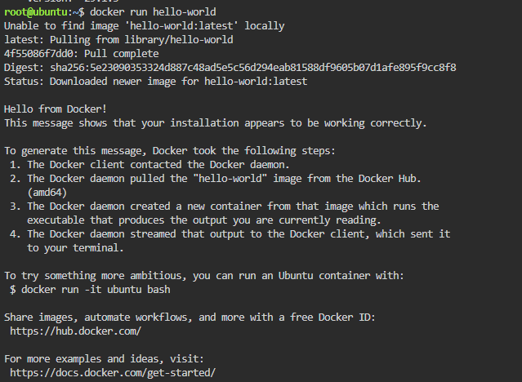
Print 2 — execução do contêiner hello-world.

Verificando as imagens baixadas
Comando usado: docker images
O que eu fiz: Nesse momento eu conferi quais imagens estavam disponíveis no ambiente.
Resultado: Apareceu a imagem hello-world:latest. O tamanho mostrado no print foi de aproximadamente 10,1 kB.
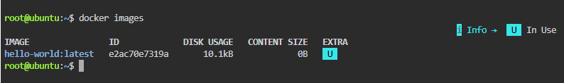
Print 3 — imagem hello-world listada no Docker.

Criando o servidor web com Nginx
Comando usado: docker run -d --name web-aula4 -p 8080:80 nginx:alpine
O que eu fiz: Eu pedi para o Docker criar um contêiner chamado web-aula4 usando a imagem nginx:alpine. Também fiz a ligação da porta 8080 do ambiente com a porta 80 do contêiner.
Resultado: O Docker baixou a imagem nginx:alpine e criou o contêiner. No final apareceu o identificador do contêiner, mostrando que ele foi criado.
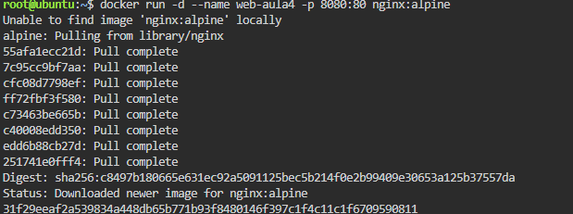
Print 4 — criação do contêiner web-aula4 com Nginx.

Conferindo se o contêiner estava rodando
Comando usado: docker ps
O que eu fiz: Depois eu usei o docker ps para conferir os contêineres que estavam em execução.
Resultado: O contêiner web-aula4 apareceu como “Up”, com a porta 8080 ligada à porta 80. Isso confirmou que o servidor estava rodando.
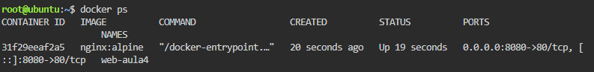
Print 5 — contêiner web-aula4 em execução.

Testando o servidor Nginx
Comando usado: curl localhost:8080
O que eu fiz: Eu fiz uma requisição para a porta 8080 usando o curl. O objetivo era verificar se o Nginx estava respondendo.
Resultado: O terminal mostrou o HTML da página padrão do Nginx, incluindo a mensagem “Welcome to nginx!”. Isso mostrou que o servidor respondeu corretamente.
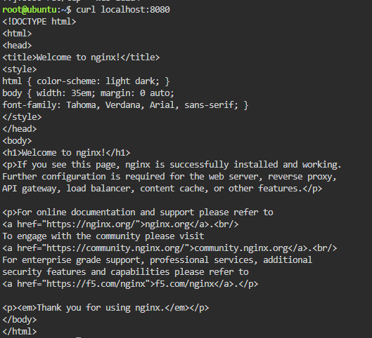
Print 6 — resposta HTML do Nginx.

Alterando a página do Nginx
Comando usado: docker exec web-aula4 sh -c 'echo "<h1>Aula 4 - Computacao em Nuvem</h1><p>Meu Primeiro Conteiner</p>" > /usr/share/nginx/html/index.html'
O que eu fiz: Depois eu entrei no contêiner com o docker exec e troquei o conteúdo da página inicial do Nginx por uma mensagem da própria aula.
Resultado: Ao executar o curl novamente, apareceu a nova mensagem “Aula 4 - Computacao em Nuvem” e “Meu Primeiro Conteiner”. Então a alteração funcionou.
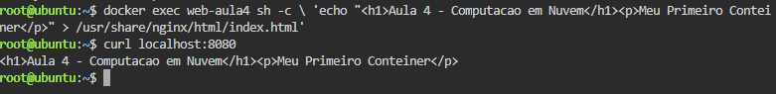
Print 7 — página personalizada dentro do contêiner.

Observando o uso de recursos
Comando usado: docker stats --no-stream
O que eu fiz: Eu consultei os recursos que o contêiner estava usando naquele momento.
Resultado: O print mostrou o uso de CPU, memória, rede e outros dados. A CPU estava em 0,00% e o uso de memória aparecia em torno de 2,684 MiB.
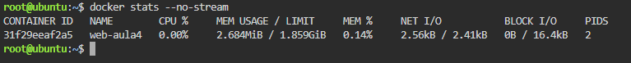
Print 8 — informações de CPU, memória e rede do contêiner.

Parando e removendo o contêiner
Comando usado: docker stop web-aula4
docker rm web-aula4
docker ps -a
O que eu fiz: No final da primeira parte eu parei o contêiner e depois removi ele. Em seguida usei docker ps -a para conferir o que ainda estava no ambiente.
Resultado: O contêiner web-aula4 foi parado e removido. Na lista final ficou o hello-world como contêiner parado, mostrando que o contêiner do servidor foi realmente encerrado.
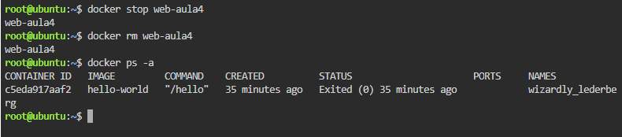
Print 9 — parada, remoção e conferência dos contêineres.

Conclusão
Com essa atividade prática, eu consegui entender melhor como funciona o Docker e como os contêineres podem ser usados para executar uma aplicação. Primeiro, verifiquei se o Docker estava funcionando e depois executei o contêiner de teste hello-world. Em seguida, criei um contêiner com o Nginx, conferi se ele estava funcionando e testei o acesso pela porta configurada.
Também consegui alterar a página do Nginx de dentro do próprio contêiner, o que me ajudou a entender melhor como uma aplicação pode ser executada e modificada nesse ambiente. Depois, observei o uso de CPU, memória e rede do contêiner e, no final, parei e removi o contêiner que não era mais necessário.
No geral, essa prática foi importante para eu conseguir colocar em prática o conteúdo que foi explicado na aula sobre Docker, imagens e contêineres. Foi mais fácil entender o assunto fazendo os comandos e vendo os resultados acontecerem no terminal, em vez de ficar somente na parte teórica. Assim, consegui ter uma visão melhor de como os contêineres podem ser usados para executar aplicações de forma prática.

